|  |
| --- |
| team 3 |
| Systeem documentatie |
| Project EWA |

|  |
| --- |
| Lars Bruins Slot, Daan Heikens, Sebastiaan van de Griendt  8-12-2019 |

Inhoud

Introductie 2

Epic stories 3

S01 Registratie en identificatie platform 3

S02 Nieuwe instanties 3

S03 Aanmelding uitnodiging nieuw spel 4

S04 Asynchrone variant originele regels 4

S05 Intuïtieve dynamische gebruikersinterface 5

S06 Grafisch overzicht actief spel 6

S15 Chat functie 6

Layered Architecture Package Diagram 7

Toelichting: 7

Navigable Class Diagram 8

Sub-system Sequence Diagram 0

Deployment Diagram 0

Reflectie 1

Conclusie 1

# Introductie

Dit is de systeemdocumentatie van team 3 voor het Enterprise web applicatie project voor Software Engineering Deeltijd jaar 2. Het team bestaat uit: Lars Bruins Slot, Daan Heikens en Sebastiaan van de Griendt. Wij heb de opdracht gekregen om een bordspel te programmeren door middel van Java, spring boot en Angular Framework.

Wij hebben gekozen voor het spel de betoverde doolhof, dit is een bordspel wat voor zover wij weten niet beschikbaar is online met deze spelregels. Door de betoverde doolhof te ontwikkelen willen wij een oud spel opnieuw speelbaar en toegankelijk maken in de huidige technologische tijd. Zo willen wij kinderen de toegang bieden om dit met vrienden te spelen en/of de oudere generatie. Een spel voor iedereen die het fysieke bordspel reeds kent of het wil leren spelen.

Na gezocht te hebben zijn er geen directe concurrenten voor deze game. De betoverde doolhof is niet te vinden voor PC / Online. Wel zijn er naam gelijke flashgames te vinden op websites alleen hebben deze geen vergelijkende spelregels in diepte noch multiplayer functies.

Wij willen een product opleveren wat de spelers uitnodigt om te blijven spelen. Door het zo in te richten dat er geen handleiding nodig is maar wel genoeg diepgang in het product zit dat de spelers terug blijven komen.

Door een basis spel op te leveren is er altijd mogelijkheid om meerder spelvormen te kiezen ten opzichte van het basis spel met bijvoorbeeld andere spelregels, verschillende borden of andere aanpasbare instellingen.   
  
Onze productvisie is dus ook het volgende:  
Een intuïtief multiplayer spel wat gespeeld kan worden door jong en oud. Wat uitnodigt om door te blijven spelen wat te onderhouden is uitbreidbaar is om spelers te laten terugkomen

# Epic stories

## S01 Registratie en identificatie platform

Dit betreft de registratie van de speler van het spel. Waar 5 requirements aan gegeven zijn namelijk:

* Ik wil een spelersnaam en wachtwoord kunnen kiezen.
* Ik wil mijn geografische locatie kunnen registreren.
* Ik wil mijn e-mailadres kunnen registreren.
* Ik wil een profielfoto kunnen toevoegen.
* Ik wil mijn wachtwoord kunnen resetten.

Hieruit hebben wij de volgende acceptatiecriteria gehaald:

* Het systeem controleert de geografische locatie of dit een echt adres is.
* Het systeem versleuteld het wachtwoord zodat deze niet herleidbaar is.
* Ik als gebruiker kan alleen registreren met een unieke nog niet opgeslagen naam.
* Het systeem controleert het invulformulier of alles is ingevuld.
* Ik als gebruiker zie bolletjes als ik mijn wachtwoord invul ( geen plaintext )
* Ik als gebruiker moet inloggen om een nieuw spel aan te maken of deel te nemen aan een spel.
* Het systeem verstuurd een email als ik wachtwoord vergeten druk.

Nadruk bij deze user story ligt vooral op security om gegevens te beschermen, en het controleren van errors / input validatie volgens ISO25010 (ISO, 2019). Het betreft hier gegevens van spelers inclusief email adressen, adressen en foto’s. Hier moet zorgvuldig mee omgegaan worden.

## S02 Nieuwe instanties

Dit betreft het opnieuw aanmaken van games en speler hiervoor te kunnen uitnodigen. Requirements vanuit de epic:

* Door een uitnodiging te posten die andere gebruikers kunnen accepteren.
* Als initiator van een spel bepaal ik relevante parameters, zoals maximaal aantal spelers,

tijdsperiode voor de aanmelding, maximale wachttijd op de speler met de beurt, variant van de spelregels en andere factoren en opties die specifiek zijn voor het spel, of in andere user stories genoemd worden.

Acceptatiecriteria:

* Het systeem laat de beschikbare game zien voor andere spelers.
* Ik als gebruiker kan in een lijst zien hoeveel spelers er reeds aanwezig zijn.
* Ik als host stel de parameters in tijdens het aanmaken van de game.
* Ik als host kan een nieuwe game initiëren als ik in het hoofdmenu ben.
* Ik als host krijg een overlappend scherm( modal ) te zien waar ik de parameters invul voor de nieuwe game.
* Ik als host kan gebruikers uitnodigen door middel van een dropdown en tevens zoeken naar gebruikers in deze dropdown.
* Het systeem laat niet toe dat er meer uitnodigingen worden verstuurd dan het maximum aantal toegestane spelers.

Focus van S02 ligt op Functional suitability, dat de beschikbare games ook daadwerkelijk de juiste gegevens geven en het niet mogelijk is hier wijzigingen als speler aan te brengen.

## S03 Aanmelding uitnodiging nieuw spel

Dit betreft het daadwerkelijk kunnen meespelen van een reeds aangemaakte game

* Ik wil een overzicht hebben van alle open uitnodigingen, met daarin o.a. de naam van de

initiator, het aantal spelers dat reeds heeft aangemeld, het maximale aantal deelnemers en andere interessante parameters van de instantie.

Hieruit hebben wij de volgende acceptatiecriteria gehaald:

* Als medespeler wil ik in het hoofdmenu een knop available games zien wat mij brengt naar alle beschikbare games.
* Als speler krijg ik alle games te zien, met naam en aantal spelers per game onder elkaar.
* Als speler klik ik op een game om mee te spelen en speel ik mee.
* Het systeem valideert of een game vol is.
* Het systeem controleert of de parameters binnen de gestelde minimum en maximum valt.
* Ik als speler kan niet meespelen met een spel als deze vol is.
* Het systeem start het spel niet totdat het vol is met spelers.

De focus van S03 ligt op Functional suitability, Deze epic zorgt voor de nauwkeurigheid van het systeem dat er niet zomaar meer dan de toegestane hoeveelheid spelers kan meespelen. En de gebruiker ondersteunt met informatie voorziening.

## S04 Asynchrone variant originele regels

Dit betreft het niet online te zijn om door te spelen en dat dit geüpdatet wordt bij alle spelers met de volgende requirements:

* Asynchroon betekent dat een speler zijn/haar beurt moet kunnen voltooien zonder online participatie van een medespeler. (Alle medespelers mogen off-line zijn). Het platform kiest de acties van medespelers als die vereist zijn bij de beurt van een speler.
* Een online help systeem moet de regels van het spel uitleggen.
* Het platform moet gebruikersacties blokkeren die niet volgens de regels zijn, toegelicht met een begrijpelijke foutmelding.
* Het platform voert alle consequenties van de actie van de speler door in de toestand van het spel en alle medespelers.
* Het platform houdt scores bij en bepaalt eventueel winst of verlies van spelers, of einde van het spel.

Acceptatiecriteria opgesteld door ons:

* Het systeem controleert of er wijzigingen zijn gedaan door de speler, en update dit bij elke medespeler binnen 30 seconden.
* Ik als speler krijg een punt als mijn schatkaart overeenkomt met de tegel waar ik op sta.
* Het systeem controleert of er nog schatkaarten over zijn en als dat niet zo is, beëindigd het spel.
* Het systeem houdt de score bij van alle spelers en zorgt ervoor dat deze niet aangepast kunnen worden door de speler.
* Ik als speler kan geen acties doen als het niet mijn beurt is.
* End turn is zichtbaar voor andere spelers in minder dan 5 seconden.
* Ik kan mijn eigen score zien in de UI

## S05 Intuïtieve dynamische gebruikersinterface

Dit betreft het in-game gebruikersinterface Requirements zijn:

* Met stijlvolle grafische spel elementen die lijken op het originele bordspel.
* Met dynamische interactie van de speler die intuïtief en efficiënt is, en lijkt op de acties met de fysieke stukken van het oorspronkelijke bordspel.
* De responsiveness van de gebruikersinterface moet vloeiend, real time zijn.

Acceptatiecriteria opgesteld door ons:

* Ik als speler heb geen uitleg nodig over de UI, alles wijst zichzelf.
* Het spel is schaalbaar op verschillende schermen.
* Het spel kan gespeeld worden op low-end computers.
* Ik als speler heb niet meer dan 5 opties die kan kiezen om te doen.
* Ik als speler kan geen knoppen gebruiken als ik niet aan de beurt ben.
* Het systeem laat zien wanneer ik iets moet doen.
* Er is een knop einde beurt.

Focus bij S05 ligt op Usability om gebruikers voor te zijn en geen fouten te laten maken is het belangrijk in te bouwen dat het systeem weinig moeilijk opties geeft en het niet mogelijk is dingen te doen waarvoor je als je niet aan de beurt bent gemachtigd bent.

## S06 Grafisch overzicht actief spel

Dit betreft het grafische overzicht van het spel

* Ook wanneer ik nog niet zelf aan de beurt ben.
* Met de mogelijkheid om van elke speler een overzicht van de acties en het resultaat van zijn/haar vorige beurt te zien.
* Met de mogelijkheid om van elke speler de huidige beschikbare spelmiddelen te zien, voor zover dat gangbaar is volgens de spelregels.
* Ook van actieve spellen waaraan ik niet deelneem, mits de organisator dat toestaat.

Acceptatiecriteria:

* De knop einde beurt is niet klikbaar.
* Ik kan elke spel waar ik aan meedoen zien en openen.
* Ik als speler kan zien wie er aan de beurt is.
* Ik als speler kan ook mijn huidige schatkaart zien.
* IK als speler kan niet de kaarten zien van de medespelers.
* Ik als speler kan mijn score zien als ik de game opnieuw open.
* Het systeem laat niet toe dat iemand anders in mijn plek in de game komt.

Focus van S06 ligt net zoals S05 op Usability, om de UI aantrekkelijk te maken en intuïtief te maken zodat spelers niet hoeven te zoeken.

## S15 Chat functie

Dit betreft een in-game chat functie voor spelers om met elkaar te communiceren met de volgende requirements:

* Binnen een spel kan ik boodschappen plaatsen op een chat-board
* Binnen een spel kan ik gericht boodschappen communiceren met één medespeler.
* Binnen een spel hebben we een audiokanaal om met elkaar te praten.
* Binnen het platform kan ik communiceren met bevriende gebruikers.

Acceptatiecriteria opgesteld door ons:

* Als speler kan ik alleen berichten sturen naar medespelers, en niet naar mensen die niet in het huidige spel zitten.
* Het systeem verzorgt dat de berichten naar alle spelers gaan.
* De berichten worden binnen 5 seconden verstuurd en ontvangen.
* Ik als speler heb een plek waar ik mijn getypte tekst zie.
* Ik als speler verstuur mijn bericht als ik op enter druk.
* Ik als speler kan mijn bericht zien nadat ik dit verstuurd heb.
* Ik als medespeler zie het bericht in het tekstveld verschijnen van de medespelers, inclusief de naam van de speler.

Focus van S15 ligt vooral op security en performance efficiency omdat een chat vooral gebruikt wordt om te chatten met medespelers. Daarbij is snelheid belangrijk om een gesprek te voeren met de medespelers. Ook security vanwege de integriteit, dat iemand niet zomaar berichten kan versturen met een andere naam.

# Layered Architecture Package Diagram

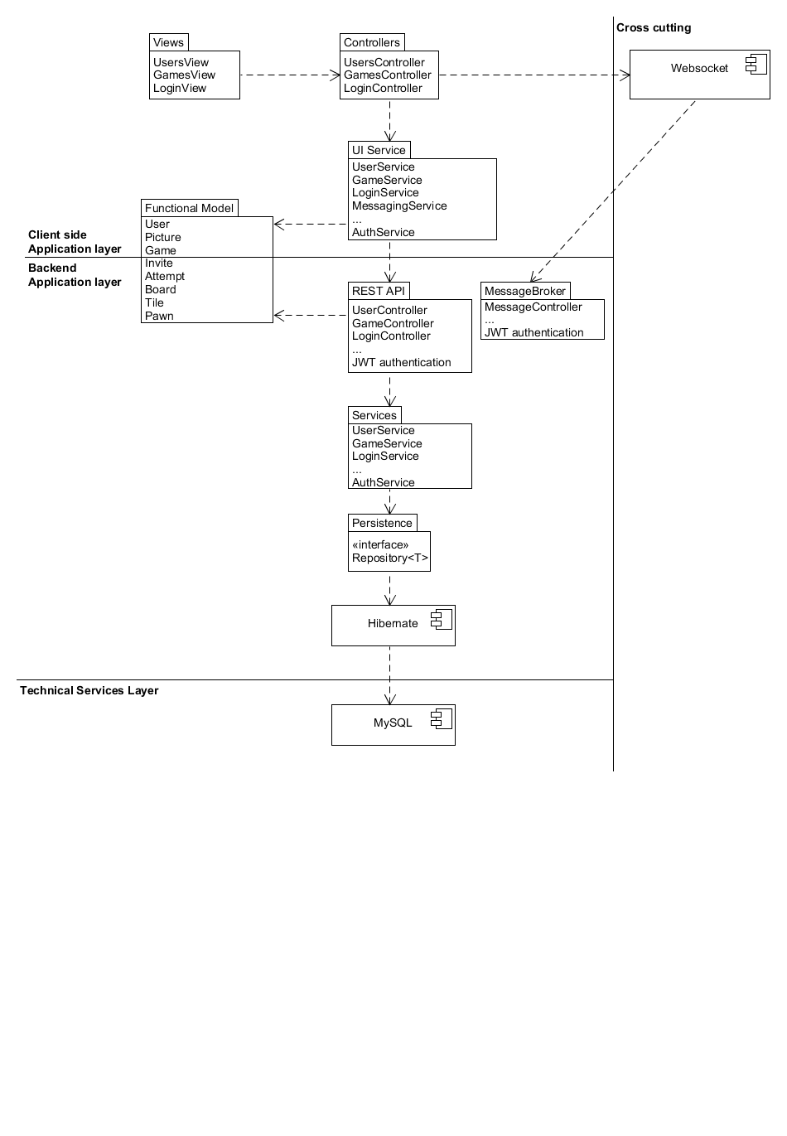

### Toelichting:

De applicatie is gebouwd middels de *Layered* Monolith architectuur en bestaat bestaat uit 3 lagen:

1. Client side application layer
2. Backend application layer
3. Technical services layer

De client communiceert middels een REST API met de server om data uit te wisselen. Tevens wordt er middels een Websocket client-to-client messages verstuurt via een messagebroker. Dit zorgt ervoor dat de client gedurende het spel berichten kan ontvangen om bepaalde acties uit te voeren.

# Navigable Class Diagram

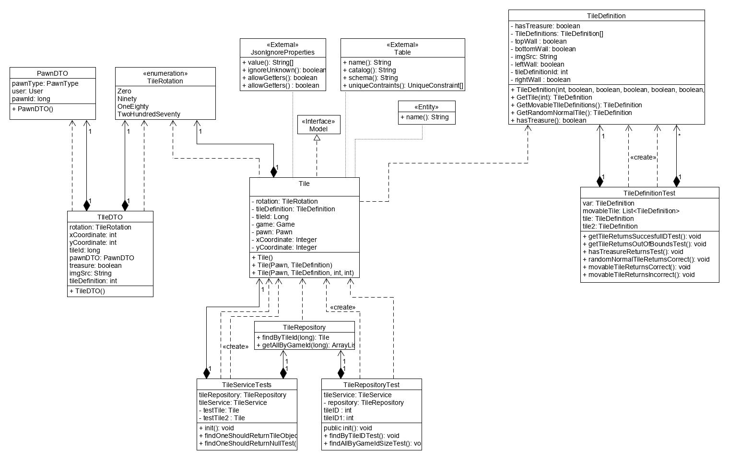

Dit is het class diagram van de tile en alles wat bij de tile class hoort. Met tile wordt hier het bordstuk bedoeld. Hier zijn testen opgeschreven wat in het diagram te zien is, inclusief de Tilerepository die alle tiles opslaat. Er is gebruikt gemaakt van externe elementen voor o.a. de database JSONignoreProperties en Table. Om tiles te kunnen draaien is er een enum gemaakt die de vier mogelijke opties aangeeft. En ook een DTO om te communiceren met de front-end

# Sub-system Sequence Diagram

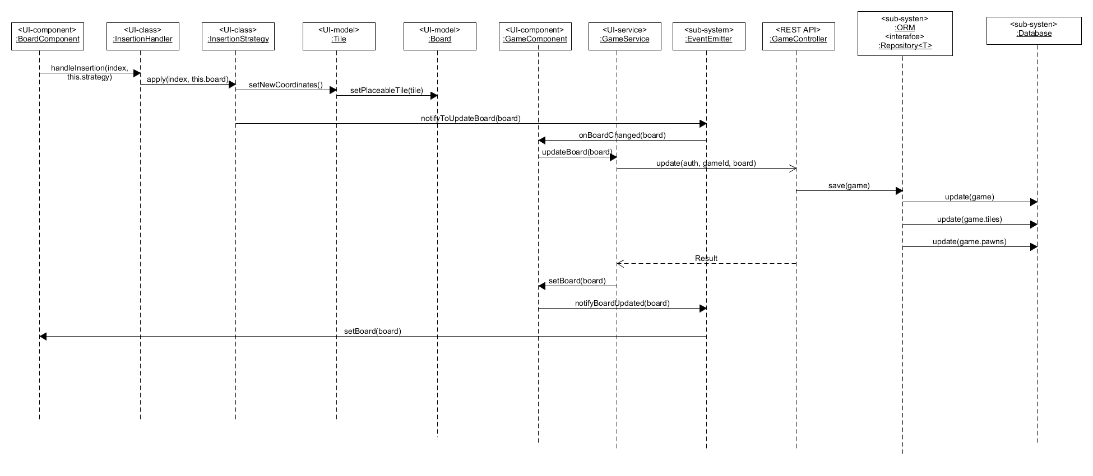Onderstaand het sub-system sequence diagram voor het plaatsen van een spelstuk op het bord. Het begint bij het kiezen van de insertion strategy. Dit wordt gedaan a.d.h.v. de pijltjestoetsen. Middels deze strategie wordt de correcte dom manipulatie uitgevoerd en word het bord correct geüpdatet. Daarna wordt de parent component ingelicht over een update en initieert deze component de correcte API calls om server side het bord direct te updaten.

# Deployment Diagram

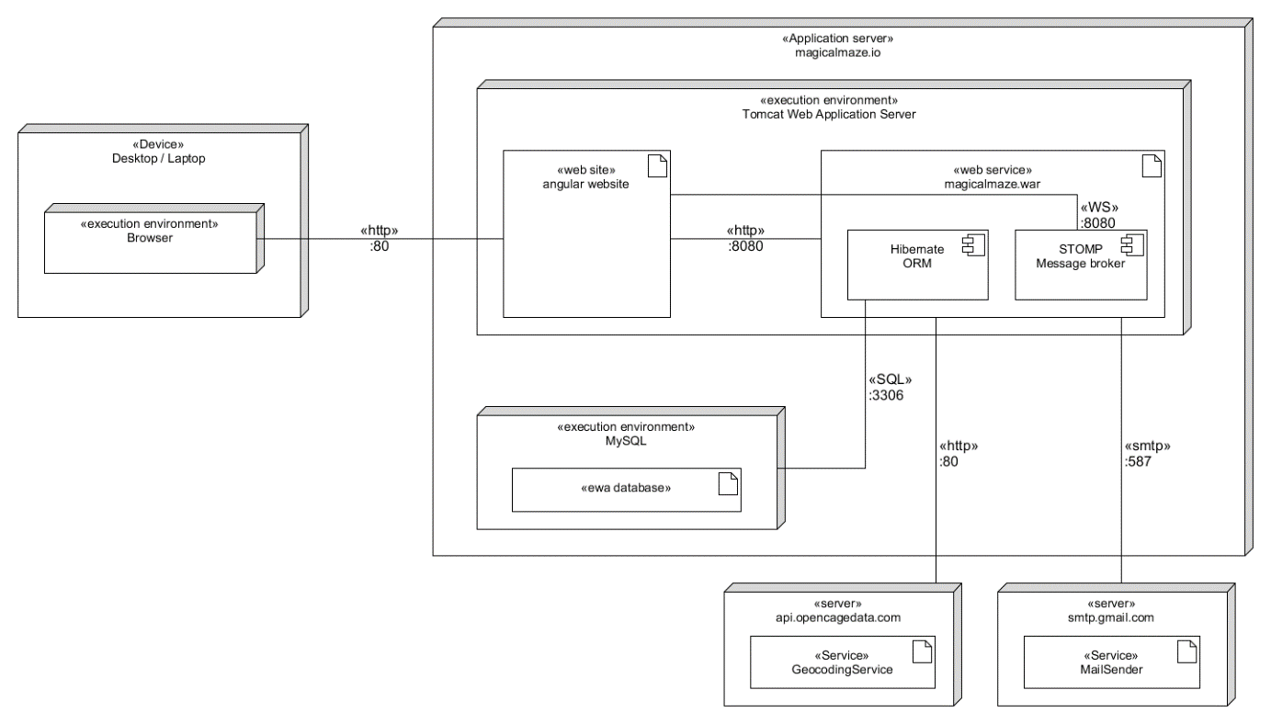

Bovenstaand het deployment diagram wordt toegelicht hoe het executielandschap er uit ziet. Verbindingen komen binnen op poort 80 waar Tomcat ervoor zorgt dat deze weer worden doorgestuurd naar port 8080. Zowel de REST API als de Websocket draaien over poort 8080. Echter op een ander protocol. (HTTP en WS) Voor het mailen wordt er middels het SMTP protocol over poort 587 mails verstuurd voor de password reset functionaliteit en word er gecommuniceerd met de opencage API voor het Geocoden van adressen. Tot slot draait de MySQL database op poort 3306.

# Reflectie

Als we terugkijken op het resultaat wat wij met het team wat bestaat uit drie teamleden zijn wij redelijk tevreden. Alle must epic’s zijn voltooid met optionele toevoegingen zoals een ingebouwde chat voor tijdens het spelen. Wel is de logica in de game moeilijker uitgevallen dan gedacht. In vergelijkingen met een zeeslag of mens-erger je niet, zijn er meer uitdagingen qua spelregels zoals bijvoorbeeld het verplaatsen van speel-tegels en muren waar niet doorheen gelopen mag worden. Daarnaast zijn er altijd verbeteringen in software, het kan altijd beter.

Het UI-gedeelte is een van de verbeterpunten wat strakker had gekund, dit is basic en functioneel maar niet het mooiste wat wij hebben gebouwd. Wel is het zo dat wij tijdens de sprint reviews meerdere keren hebben gehoord dat hier niet de nadruk op ligt en dat het vooral op de game mechanics lag. Hierom hebben wij ook besloten de UI standaard te houden.

Dit wil overigens niet zeggen dat het slecht is. Zo is het inlog + registreer systeem wel goed en beveiligd. Er zijn ook componenten gemaakt die uiteindelijk niet geïmplementeerd zijn.

Voorderest hebben wij gebruik gemaakt van de originele tegels en kaarten van het spel, dit geeft een authentiek gevoel tijdens het spelen van het spel, als een speler bekend is met het spelbord.

Daarnaast zit er ook veel werk in de back-end om alles werkend te krijgen. Onder andere een werkende mailservice voor het vergeten van je wachtwoord en geolocation wat een van de requirements was. Dit wordt ook daadwerkelijk gecheckt. Dit systeem werkt goed.

# Conclusie

Over het algemeen niet ontevreden, er is een goed werkend product opgeleverd. Wel is er meer potentie geweest om epics af te ronden naast het noodzakelijke. Voor het volgende project is de samenwerking in het team en de front-end een prioriteit.